МИНОБРНАУКИ РОССИИ
Санкт-Петербургский государственный
электротехнический университет
«ЛЭТИ» им. В.И. Ульянова (Ленина)
Кафедра вычислительной техники

отчет
по лабораторной работе №4
по дисциплине «Программирование в среде Linux»
Тема: «Управление потоками»

Студент гр. 6307 |  | Лазарев С. О.
Преподаватель |  | Разумовский Г. В.

Санкт-Петербург
2019

ЦЕЛЬ
Знакомство с организацией потоков и способами синхронизации предков и потомков.

ЗАДАНИЕ
Разработать программу, которая открывает текстовый файл, порождает поток, а затем ожидает его завершения. Потоку в качестве параметра передается дескриптор файла. Поток выводит на экран класс планирования, текущий, минимальный и максимальный приоритеты, содержимое файла и закрывает файл. После завершения работы потока программа должна вывести текущий приоритет и проверить — закрыт ли файл, и если он не закрыт, то принудительно закрыть. Результат проверки должен быть выведен на экран.

РЕЗУЛЬТАТ
Поток не закрыл файл
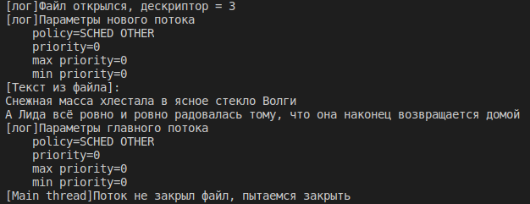
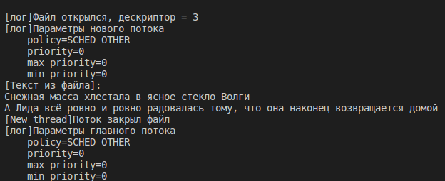
Поток закрыл файл

КОД

4.1 main.cpp
#include <stdio.h>
#include <stdlib.h>
#include <pthread.h>
#include <fcntl.h>
#include <unistd.h>
#include <errno.h>
#include <iostream>

using namespace std;

int fd = -1;

static void display_sched_attr(int policy, struct sched_param *param) {
printf(" policy=%s\n priority=%d\n max priority=%d\n min priority=%d\n",
(policy == SCHED_FIFO) ? "SCHED_FIFO" :
(policy == SCHED_RR) ? "SCHED_RR" :
(policy == SCHED_OTHER) ? "SCHED_OTHER" :
"???",
param->sched_priority,
sched_get_priority_max(policy),
sched_get_priority_min(policy)
);
}

static void display_thread_sched_attr(const char* msg) {
int policy;
struct sched_param param;
printf("%s\n", msg);
pthread_getschedparam(pthread_self(), &policy, &param);
display_sched_attr(policy, &param);
}

int fd_is_valid(int fd)
{
return fcntl(fd, F_GETFD) != -1 || errno != EBADF;
}

static void * thread_start(void *arg) {
display_thread_sched_attr("[лог]Параметры нового потока");
int fd = *((int *) arg);

char buf[1024];
size_t nbytes;
ssize_t bytes_read;
nbytes = sizeof(buf);
bytes_read = read(fd, buf, nbytes);
printf("[Текст из файла]:\n%s",buf);
//close(fd);
if(fd_is_valid(fd) == 0){
printf("[New thread]Поток закрыл файл\n");
}
pthread_exit(0);
}

int main() {
int policy;
pthread_t thread;
pthread_attr_t attr;
struct sched_param param;
fd = open("/home/sergey/Рабочий стол/linux_labs/lab4/test.txt", O_RDONLY);
if(fd == -1){
printf("[лог]Файл не открылся\n");
return -1;
}else{
printf("[лог]Файл открылся, дескриптор = %d\n", fd);
}

pthread_attr_init(&attr);

pthread_create(&thread, &attr, &thread_start, &fd);

pthread_join(thread, NULL);
display_thread_sched_attr("[лог]Параметры главного потока");
if(fd_is_valid(fd) == 1){
printf("[Main thread]Поток не закрыл файл, пытаемся закрыть\n");
close(fd);
if(fd_is_valid(fd)){
printf("[Main thread]Всё равно не удалось закрыть файл\n");
}
else{
printf("[Main thread]Теперь файл закрыт");
}
}

return 0;
}

4.3 main.cpp
#include <iostream>
#include <fstream>
#include <pthread.h>
using namespace std;
// 1 поток - нечетные строки
// 2 поток - четные
ofstream out_1, out_2;
ifstream in;
static void * start_thread_1(void *arg);
static void * start_thread_2(void *arg);
string line;
int main(){
in.open("/home/sergey/Рабочий стол/linux_labs/lab4/4.3/in.txt");
out_1.open("/home/sergey/Рабочий стол/linux_labs/lab4/4.3/out_1.txt");
out_2.open("/home/sergey/Рабочий стол/linux_labs/lab4/4.3/out_2.txt");
int linesCount = 0;
if(!(in.is_open() && out_1.is_open() && out_2.is_open()))
perror("Не удалось открыть файлы");
pthread_t thread_1, thread_2;
pthread_attr_t attr;
pthread_attr_init(&attr);
while(getline(in, line)){
linesCount++;
if(linesCount % 2 != 0){
pthread_create(&thread_1,&attr,&start_thread_1,&line);
pthread_join(thread_1,NULL);
}
else{
pthread_create(&thread_2,&attr,&start_thread_2,&line);
pthread_join(thread_2,NULL);
}
}
in.close();
out_1.close();
out_2.close();
return 0;
}
static void * start_thread_1(void *arg){
string line = *((string *) arg);
out_1 << line << endl;
pthread_exit(0);
}
static void * start_thread_2(void *arg){
string line = *((string *) arg);
out_2 << line << endl;
pthread_exit(0);
}

ВЫВОДЫ
Получил опыт работы с потоками в ubuntu. Применил функции pthread_create для создания потока, pthread_join – для синхронизации предка и потомка. Также были получены параметры главного и созданного потоков.

